МБУК ЦЕНТРАЛЬНАЯ БИБЛИОТЕКА МР БЛАГОВАРСКИЙ РАЙОН
МЕТОДИЧЕСКИЙ ОТДЕЛ

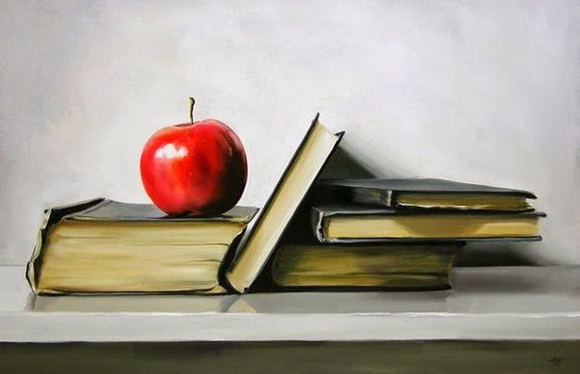

Задачи литературы в современном социуме:
Беседа о книгах
для работников культуры

с. Языково,2015г.

Уважаемые коллеги!
Несомненно, опыт литераторов помогает человеку не только понять своё место в социуме, не только выверить, правильно построить свой жизненный путь, но помогает и в повседневности, в решении многих социальных проблем и конфликтов. Практически все проблемы и конфликты так или иначе описаны, разобраны в классической литературе, и наша задача – воспринять опыт писателей, осмыслить его и уметь оперировать житейскими выводами на практике. Действительно, обращаясь к литературе, мы сбережём немало личного времени, учась на примерах литературных героев поведению в жизненных ситуациях, постигая людские характеры и судьбы.
Изучая литературу, мы познаём жизнь. Но литература являет собой также и феномен самовыражения. Писатель творчески выражает себя, свой внутренний мир, «отзеркаливает» в своих героях свои личностные и социальные проблемы. Всем известна крылатая фраза Флобера, автора романа «Мадам Бовари»: «Мадам Бовари – это я».
Л.Н. Толстой говорил, что литература позволяет «найти самого себя». Действительно, литература учит каждого читателя пониманию его собственного характера: одобряя или отвергая поступки героев, человек познаёт самого себя, выказывает и выверяет свой характер вслед за писателем, психологически выстраивает свои личностные основы.
Кроме того, литература является отражением эпохи, выявляет социальные проблемы не только личностные, не только народные, но и общечеловеческие, глобальные. Литература в числе первых отвечает на вызовы времени, она озвучивает, осмысливает всё, происходящее в сердце человека, всё, происходящее в стране и в мире. Опыт литераторов бесценен: мы можем с помощью литературы почувствовать себя современником любой эпохи, мы можем объемно и объективно увидеть современный мир. Но литература – это и работа со словом, понимание сути того, как слово может влиять на жизнь человека и общества. Многие русские писатели справедливо считали, что слово может регулировать жизнь общества, менять развитие общества, служить благим целям. Н.В. Гоголь предлагал каждому «проездиться по России», разумеется, не в качестве туриста, а с целью узнать социальную картину общества, и своей публицистикой, своими произведениями показывал пример деятельного отношения к социальным вопросам. А.П. Чехов предпринял сложную и опасную поездку на Сахалин, и затем с помощью публицистических произведений способствовал улучшению жизни людей этого края. Врач и писатель А.А. Богданов прямо указывал на возможности изменения общества посредством слова. Однако слово позволит регулировать, изменять не только жизнь общества, но и отдельную, собственную жизнь человека. Ведь суть слова – энергия. В злых, бранных словах заключена энергия недобрая, в словах ласковых, позитивных, одобряющих – энергия светлая, созидающая. Да само значение слова «Слово» происходит от «Славить». В появлении слов плохих, несущих разруху умам и душам, виноваты мы сами. Вероятно, на заре человечества бранных, дурных, глупых слов не было вовсе. Предназначение слова – иное. Об энергичной сущности слова говорил во многих своих трудах мыслитель Павел Флоренский. Слово, по существу, это дело. Слово – это уже действие, столь же явное и результативное, как действие физическое. Русские пословицы о словах говорят нам о том же: раны от слов зарастают дольше; словом можно убить, а можно воодушевить; словом города строят. Прекрасные строки о слове сложил поэт Николай Гумилев:
…Солнце останавливали словом,
Словом разрушали города.
Но забыли мы, что осиянно
Только слово средь земных тревог.
И в Евангелии от Иоанна
Сказано, что слово это Бог.
Мы ему поставили пределом
Скудные пределы естества
И как пчёлы в улье опустелом,
Дурно пахнут мёртвые слова.
Ко всем тем формам энергии, что перечисляются в школьных учебниках физики, видимо, следовало бы добавить ещё одну – словесную.
Творение литературы создаёт вокруг себя «силовое поле», и в слове заключены неисчерпаемые запасы энергии.
Мы должны чётко представлять себе социальную роль литературы.
«Литература – это разговор с людьми. Иначе в ней нет никакого смысла», – сказал писатель Юрий Нагибин.
« Литература – не развлечение, не времяпровождение, не источник сведений и не наставление, не подбор красивых эпитетов. Это разговор сердца с сердцем», – говорил он же.
Роль литературы в современном мире возрастает многократно.
Пусть никого не вводят в заблуждение опустевшие залы библиотек: да, еще три десятилетия назад в любую минуту, зайдя в библиотеку, мы заставали очередь к библиотекарям, выдающим книги; в читальных залах, бывало, не находилось свободного места. Сейчас книжная индустрия развита настолько, что желающий может купить нужную для работы или важную для чтения книгу; добавьте к этому доступность книг на дисках, легкость доступа к ресурсам библиотек через Интернет, доступность чтения книг на планшетниках – электронных носителях информации, куда можно загрузить, скачать из Интернета внушительное количество книг в электронном виде…
И сами библиотеки в современной ситуации начинают играть роль не только «поставщика» информации, но и все более берут на себя роль социального института, призванного объединять и обучать людей. Появляются при библиотеках литературные кафе, литературные гостиные, литературные и театральные кружки, детские комнаты с книгами и игрушками, даже студии, где подростки под наблюдением педагогов совместно готовят уроки. Современные библиотеки выступают организаторами фестивалей, форумов, конференций, литературных чтений – всё более играя роль социокультурных площадок города или поселения. Современные библиотеки вполне могли бы заниматься полноценной издательской деятельностью, и мы полагаем, что тандем «библиотека-издательство» был бы достаточно оправдан.
Литература всегда будет востребована социумом, покуда она позволяет увидеть множество людских характеров и ситуаций, понять их – это потребуется в жизни каждому, это пригодится и в деятельности социально-культурного работника.
Значимость литературы как предмета для социально-культурного работника очень высока. С помощью литературы как искусства за короткое время мы приобретаем драгоценный жизненный опыт, безболезненно для себя проигрываем множество жизненных ситуаций, учась на них тому, как вести себя в реальной жизни.
С помощью литературы социальный работник, специалист сферы культурно-досуговой деятельности может узнать массу сюжетов, характеров героев. Из литературных произведений можно вынести целый «багаж» моделей поведения в различных жизненных ситуациях, не тратя время на разбор подобных ситуаций в реальной жизни. Литература обогащает жизненный опыт человека. Не случайно литературные сюжеты ложатся в основу театральных спектаклей и кинофильмов: во многих сюжетах есть важные жизненные уроки, есть целительная мораль. Литература влияет на общество и в большой мере оказывает влияние на поступки человека, формирует его характер.
Способна ли литература влиять на общество?
Да, и это представляется нам очевидным.
Так как литература сама по себе не что иное, как часть культуры, то очевидно, что наши знания о функциях и задачах культуры в обществе вполне применимы к литературе; выводы о задачах культуры будут говорить о задачах литературы в частности.
Итак, выделим следующие основные задачи литературы в обществе:
1. Познавательная (гносеологическая) функция литературы.
2. Информативная (трансляционная) функция
3. Коммуникативная функция
4. Регулятивная (нормативная) функция
5. Ценностная ( аксиологическая) функция
6. Знаковая (семиотическая, сигнификативная) функция

7. Деятельностная ( праксиологическая) функция
8. Рекреативная (целительная) функция
9. Компенсаторно-развлекательная функция
10. Адаптационная функция
11. Человекотворческая (гуманистическая) функция

Знания о функциях (задачах) литературы в обществе понадобятся специалисту сферы культуры при выборе персоналий и произведений для проведения досуговых мероприятий.
В самом деле, чем руководствоваться в столь сложном и деликатном вопросе? Критерий «нравится - не нравится», разумеется, хорош, но гораздо лучше, когда молодой специалист сможет аргументировано обосновать свои предпочтения.
Если посмотреть на творчество конкретно взятого автора или на конкретные произведения через призму такого критерия: насколько это творчество или произведение отвечает культурологическим задачам литературы, насколько задачи литературы выполняются здесь, - мы получим достаточно обоснованные ответы.
Мы надеемся, что данный подход позволит молодым специалистам приобрести более независимый и более уверенный критический взгляд.
«Литература есть сознание народа, цвет и плод его духовной жизни», – писал В.Г. Белинский.
«Литература непременно должна быть выражением – символом внутренней жизни народа», – то ли требовательно указывал, то ли смиренно мечтал великий критик.
«Любите книгу, она облегчит вам жизнь, дружески поможет разобраться в пёстрой и бурной путанице мыслей, чувств, событий, она научит вас уважать человека и самих себя, она окрыляет мир и сердце чувством любви к миру, к человеку», – говорил писатель, поэт, видный общественный деятель Максим Горький.
И в этих словах заключено многое, что мы хотели сказать о роли литературы в современном мире и задачах литературы в современном обществе.
Дорогие коллеги, рекомендуем вам ознакомиться с книгами по данной теме, которые имеются в фондах Центральной библиотеки:
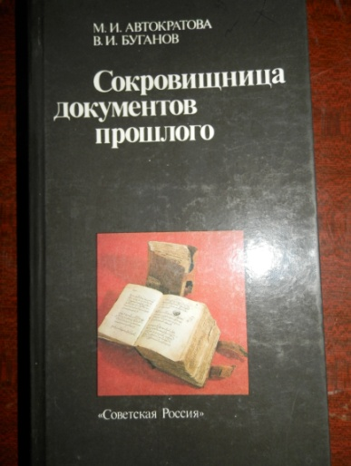Автократова , М.И.
Сокровищница документов прошлого [Текст] // М.И. Автократова, В.И. Буганов.- М.:Сов.Россия,1986.-336с.,ил.
Книга поможет читателям совершить своеобразное путешествие в прошлое России, богатое многими замечательными событиями. О них расскажут бесценные памятники русской и мировой культуры, хранящиеся в Центральном государственном архиве древних актов- ЦГАДА России. Читатели познакомятся также с историей создания архива, той огромной работой, которую его сотрудники ведут по сохранению и популяризации документальных источников.
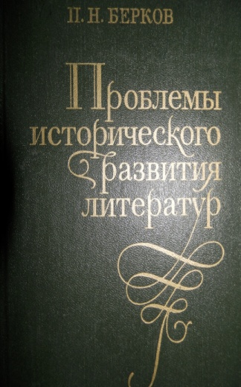
Берков, П.Н.
Проблемы исторического развития литератур [Текст]:Статьи // П.Н. Берков.-Л.:Худож.лит.,1981.-496с.
В книгу видного литературоведа П.Н. Беркова(1896-1969) вошли работы, представляющие основные направления его исследований: статьи, посвящённые проблемам взаимосвязей и взаимодействия, русской и других национальных литератур, развитию русской литературы XVIII века, проблемам изучения литератур народов России, а также статьи теоретического характера.
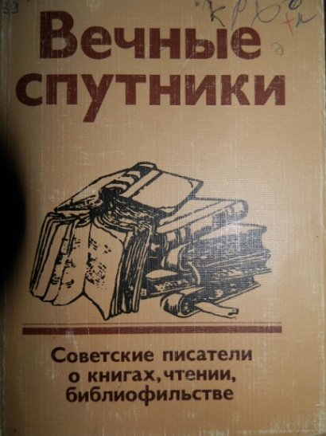Вечные спутники [Текст]:Советские писатели о книге,чтении,библиофильстве //Сост.-А.В. Блюм.-М.:Книга,1983.-223с.
В сборнике представлены рассказы, очерки, юморески писателей, посвящённые книге и книжникам. Отдельные разделы посвящены книге и читателю, первым встречам с книгой в детстве - об этом вспоминают Андрей Белый и Юрий Олеша, В.Каверин и А.Твардовский, В.Панова и Л. Пантелеев. Гимном книге звучат произведения А.М. Горького, В. Шкловского, Арсения Тарковского и Чингиза Айтматова. Своеобразные типы библиофилов рисуют М.В. Черноков и А.В. Луначарский, В.Г. Лидин. В разделе сатиры - имена М.Зощенко, И.Бабеля, И. Ильфа, М.Кольцова.
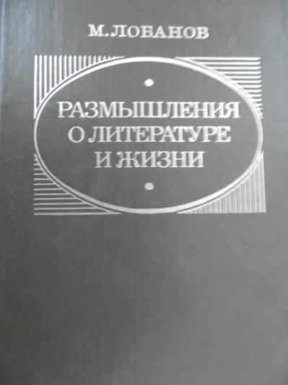
Лобанов, М.П.
Размышления о литературе и жизни [Текст] // М.П. Лобанов.- М.:Сов.Россия,1982.-304с.
Книга М.Лобанова представляет собой своеобразный сплав раздумий о литературе и жизни. Обращаясь к русской классике ,автор выявляет в ней такие её качества и непреходящие ценности ,как социально-общественная действенность, глубина духовных исканий ,мировое значение решаемых ею проблем. Автор показывает ,как традиции русской литературы продолжают жить и развиваться в творчестве лучших современных советских писателей. В то же время взгляд критика на литературу как бы поверяется его жизненным опытом, его собственной биографией, его общественной позицией.
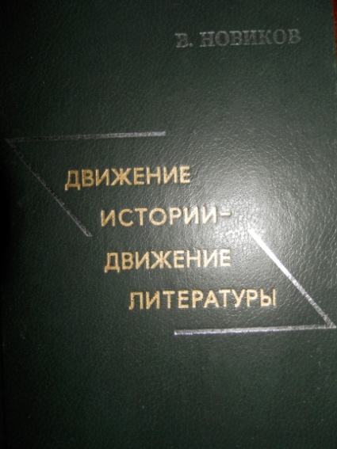
Новиков, В.
Движение истории - движение литературы [Текст]: Наследие и стилевое богатство современной советской литературы // В.Новиков.- М.:Советский писатель,1982.-576с.
Исторические и теоретические аспекты исследования в работе находятся в неразрывном единстве. В центр выдвигаются проблемы: типическое, художественное многообразие, идейно- эмоциональная выразительность индивидуального стиля писателя. Решаются они на анализе произведений большого круга писателей – представителей как русской, так и многих других национальных культур.
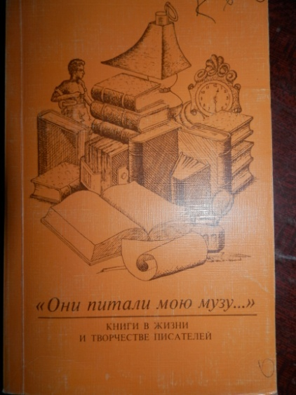«Они питали мою музу…» [Текст]:Книги в жизни и творчестве писателей //Сост.- С.А. Розанова.-М.:Книга,1986.-255с.
Сборник очерков о круге чтения выдающихся русских писателей, их библиофильских интересах, читательских пристрастиях, а также о роли чтения в их творчестве. В состав первого выпуска входят очерки о Пушкине, Тургеневе,Л.Толстом, Герцене, Достоевском, Лескове, Чехове, Бунине, Горьком, Цветаевой, Булгакове.
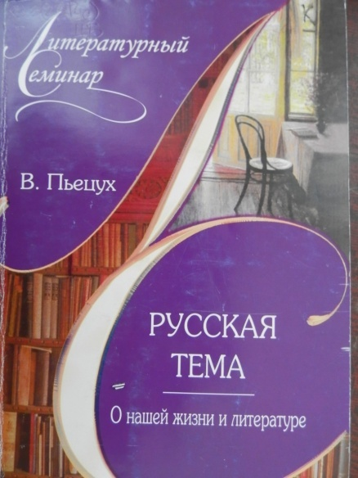
Пьецух, В.А.
Русская тема.О нашей жизни и литературе [Текст] // В.А. Пьецух.-М.:Глобулус,Изд-во НЦ ЭНАС,2005.-224с.- (Литературный семинар).
ISBN 5-94851-118-9 (ООО «Глобулус»)
ISBN 5-93196-446-0(ЗАО «Издательство НЦ ЭНАС)
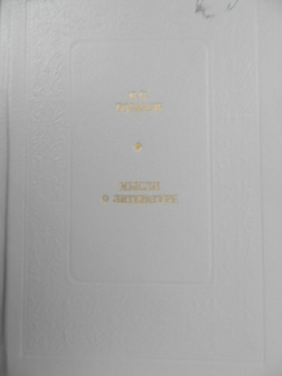Книга известного писателя Вячеслава Пьецуха впервые собрала воедино создававшиеся им на протяжении многих лет очень личностные и зачастую эпатажные эссе о писателях-классиках: от Пушкина до Шукшина. Литературная биография – как ключик к постижению писательских творений и судеб – позволяет автору обозначить неожиданные параллели между художественными произведениями и бесконечно богатой русской реальностью.
Розанов,В,В.
Мысли о литературе [Текст] // В.В. Розанов.- М.:Современник,1989.-607с.,портр.-(Б-ка «Любителям российской словесности. Из литературного наследия»).
ISBN 5-270-00963-3

Максим Горький называл В.В. Розанова (1856-1919) «самым интересным человеком русской современности».Наследие писателя обширно и включает в себя более 30 книг по философии, истории, религии ,морали, литературе, культуре. Его творчество- одно из наиболее неоднозначных явлений русской культуры, чем и объясняется его «забвение».
Розанов удивительно современен, «ужасающе современен», как отозвался о нём крупный английский писатель Д.Г. Лоренс. Действительно, розановское слово живо, как будто написано в наши дни. Так откровенно изъясняться стало возможно не столь уж давно, о чём свидетельствует сам факт появления настоящего издания.
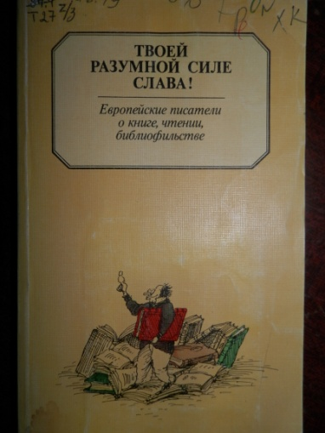Твоей разумной силе слава! [Текст]:Европейские писатели о книге,чтении,библиофильстве // Сост.- В.А. Эльвова.- М:Книга,1988.-256с.
ISBN 5-212-00028-9
Составитель коснулась только одной грани: что думает писатель о книге прочитанной и о книге, созданной им самим и его предшественниками, что он думает о судьбе книги и судьбах книг, что он думает о читателе, своём друге и недруге, что он думает о чтении как историческом, духовном и художественном познании мира. Такие наблюдения и мысли писателя мы находим не только в статьях и дневниках, письмах и воспоминаниях, он воплощает их нередко в новеллах и эссе, романах и памфлетах.
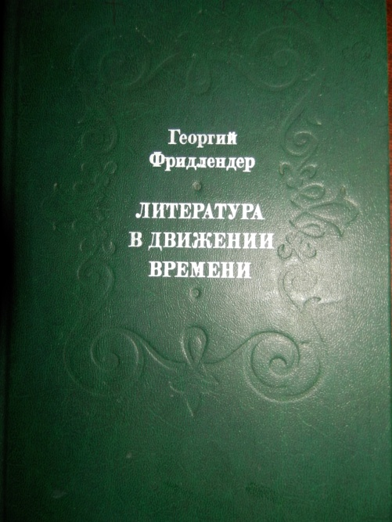Составитель стремился отобрать из почти неисчерпаемого источника материал разнообразный и малоизвестный читателям.

Фридлендер,Г.М.
Литература в движении времени [Текст]:Историко-литературные и теоретические очерки // Г.М. Фридлендер.-М.:Современник,1983.-300с.
В книге ленинградского критика и литературоведа доктора филологических наук Г.М. Фридлендера пути развития отечественной литературы показаны в «движении времени». Автор доказывает, что с помощью анализа художественных открытий Пушкина литературоведение может глубже осмыслить достижения русской словесности XIX и XX вв. Много внимания уделено влиянию критического наследия Белинского и эстетики Чернышевского на современный литературный процесс, а также вопросам поэтики.

Спасибо за внимание!

Составитель библиограф Ткачёва И.Н.

